10.21今日动态
入园篇
因为现在户外活动提前了10分钟，所以我在前一天利用放学的时间和孩子们简单沟通了一下，没想到孩子们今早纷纷提早了5分钟入园，即使有晚了一会的小朋友，进入教室后也能很快的放物品、小便洗手吃早点。小三班的小朋友都棒棒哒。
户外活动篇
孩子们早上的时候和我商量想再去骑小车，于是我们根据孩子的需求临时调整了游戏的场地，带着小朋友们又去骑小车咯。
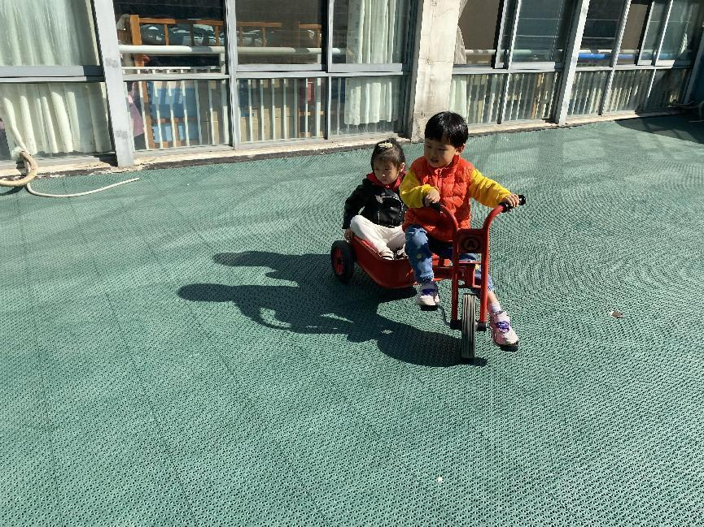
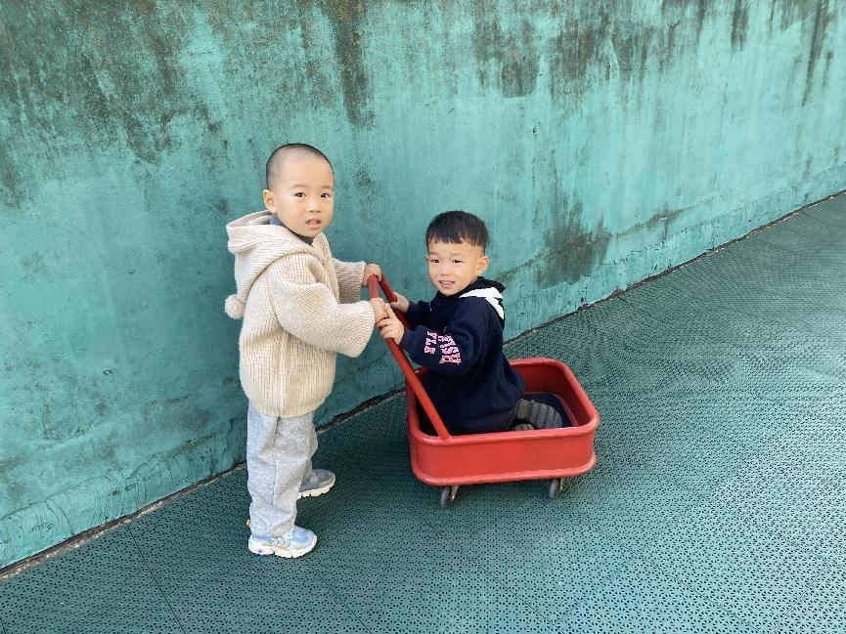

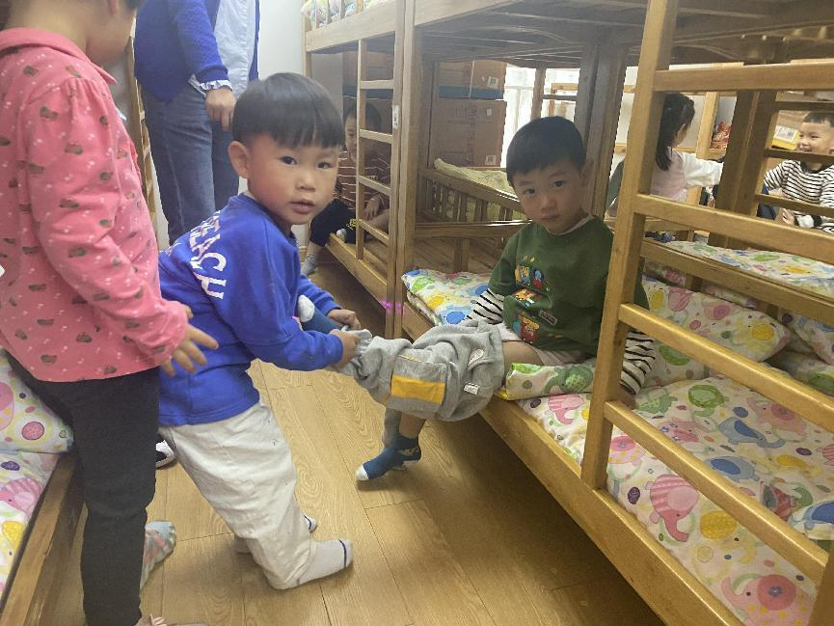
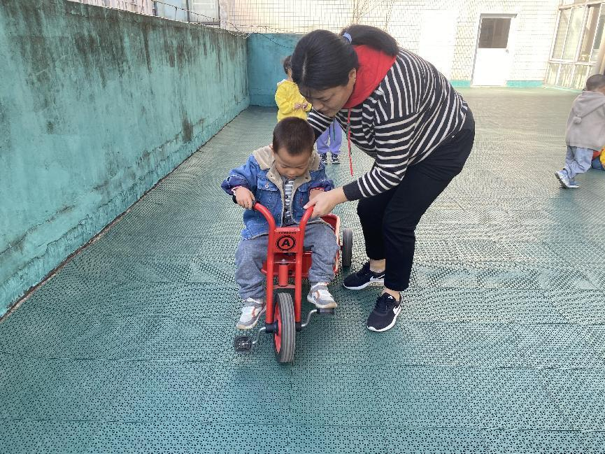
自主生活篇
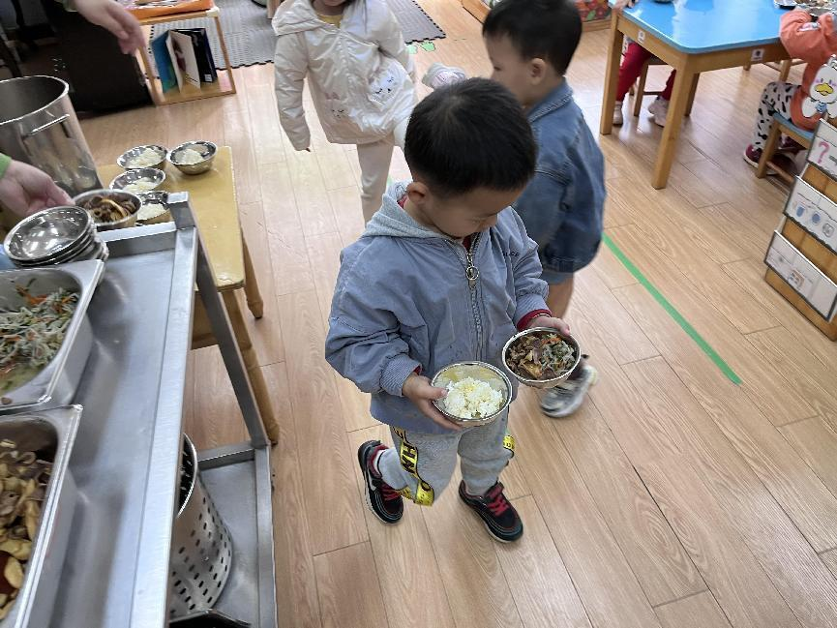

经过一个多月的集体生活，孩子们自主生活的能力大大提高，他们自己端饭菜，自己穿脱衣物，自己叠衣服，自己收拾玩具，自己绕水杯，区分鞋子的正反，挂外套等等，表扬小三班的每一位小宝贝，都是自理小达人。
区域游戏篇
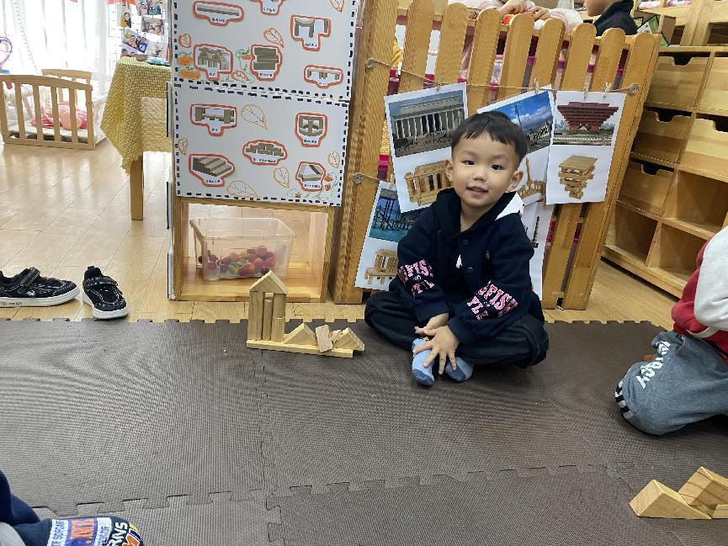
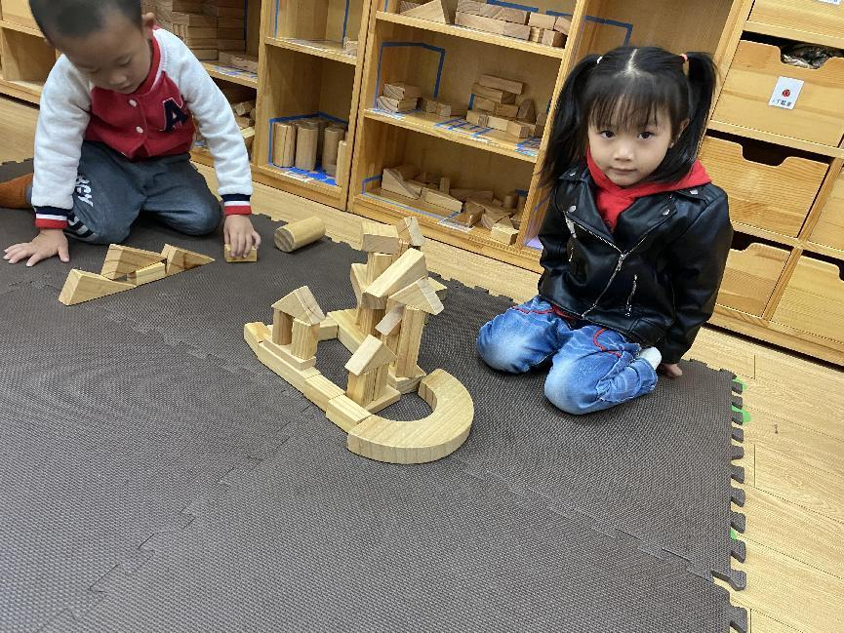

孙瑞晗在建构区搭建了自己的城堡，刘政凯搭建的是自己的家。两位小朋友一边搭建一边观察老师粘贴的建构技巧，最后完成了自己的作品。表扬两位小朋友能够仔细观察，敢于实践的精神。
